  комната
  Санкт-Петербург, район Петроградский, Каменноостровский просп., 54/31
  Метро:
  6 400 000 ₽
  290 910 ₽ за м²
    Общая информация:
    Этаж: | 4 / 6
    Тип дома: | вторичка
    Тип продажи: | свободная
    Общая площадь: | 22.0 м²
    Площадь комнат: | —
    Жилая площадь: | —
    Площадь кухни: | —
    Санузел: | —
    Балкон: | —
    Лифт: | —
    Вид из окна: | —
    Телефон: | нет
    В квартире:
     | Телефон
  06 октября, 11:13
  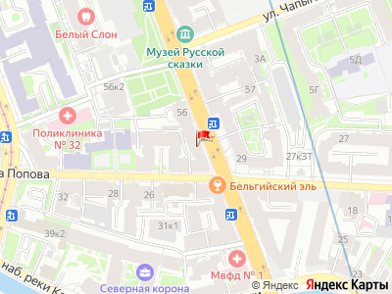
Представитель: Представитель: ID 134292166
Предлагается к продаже комната в коммунальной квартире переоборудованная под студию. Дом расположен в шаговой доступности от метро Петроградская. Есть остаток по ипотеке.
Показы в удобное для всех время по договоренности. Два взрослых собственника.
Телефоны: +7 986 127-58-03
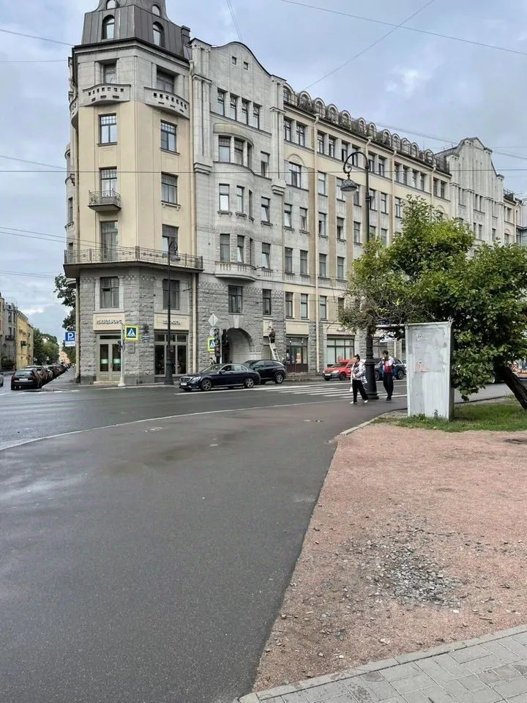 | 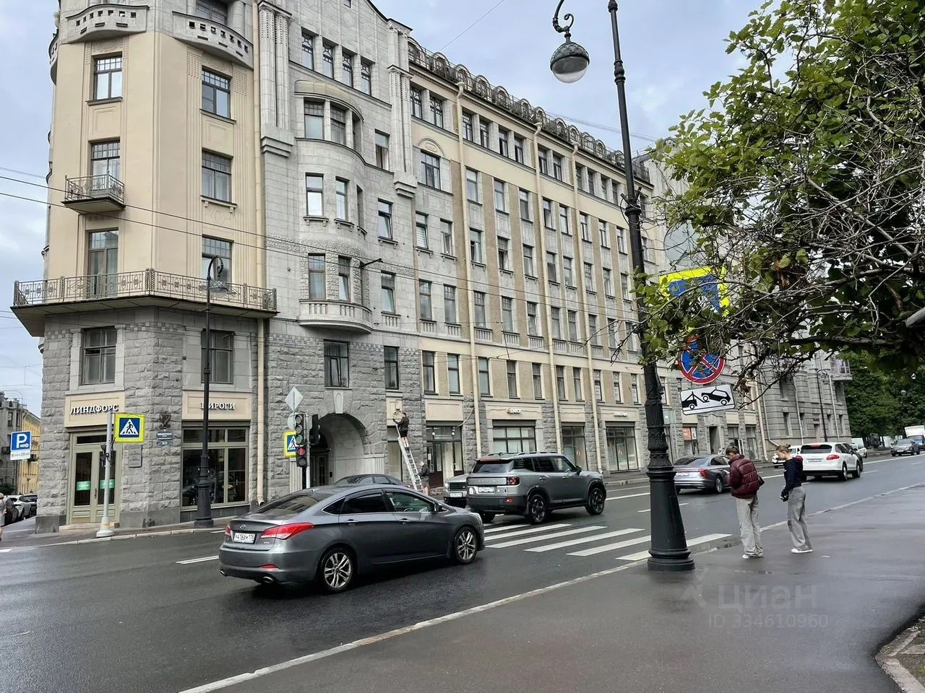
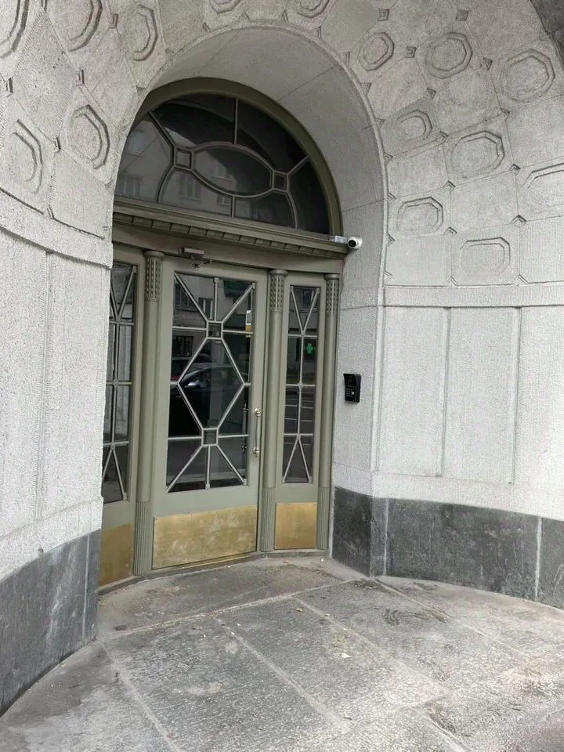 | 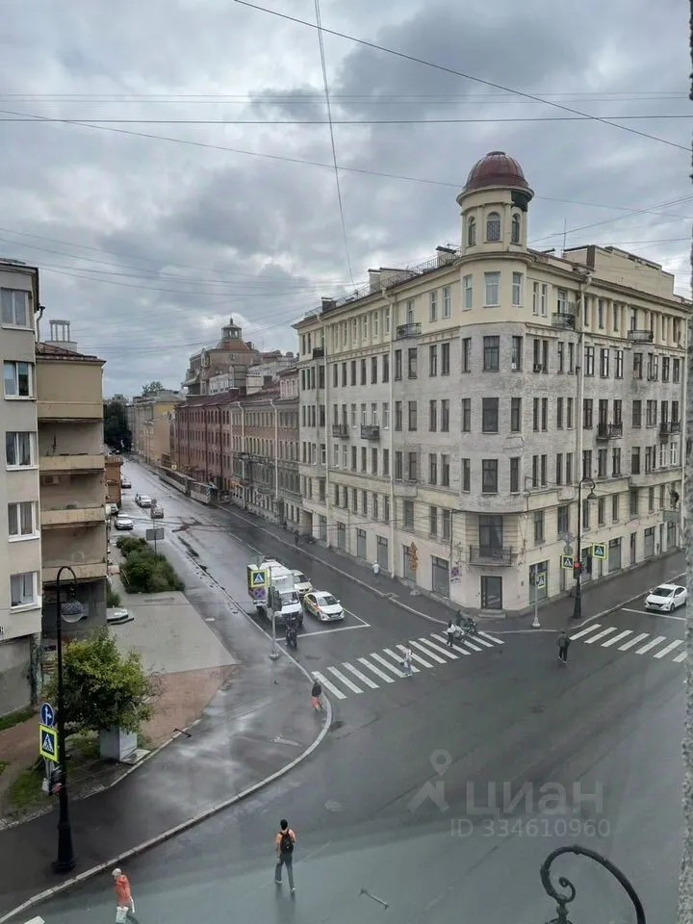
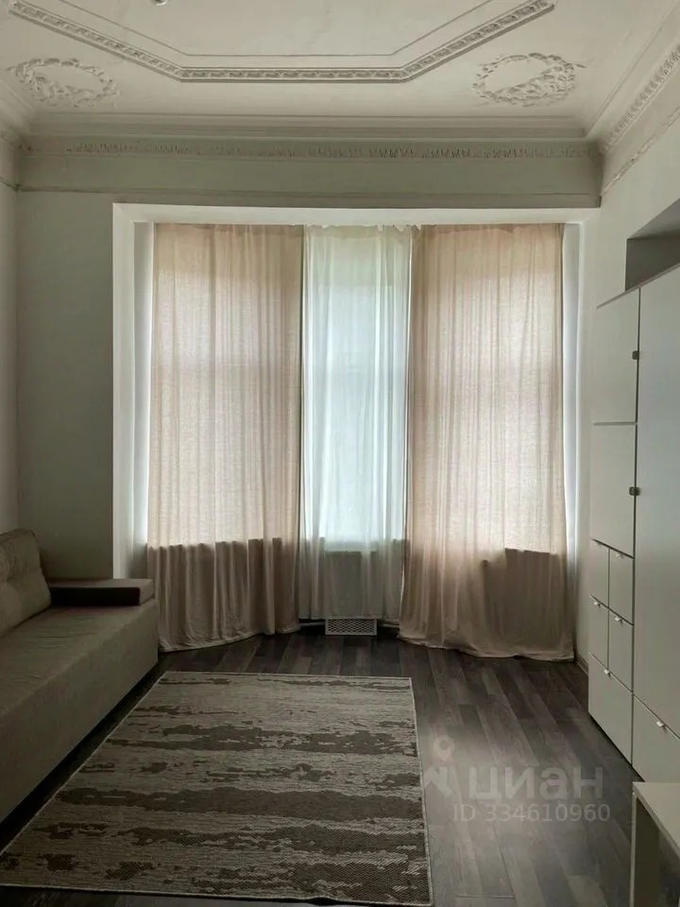 | 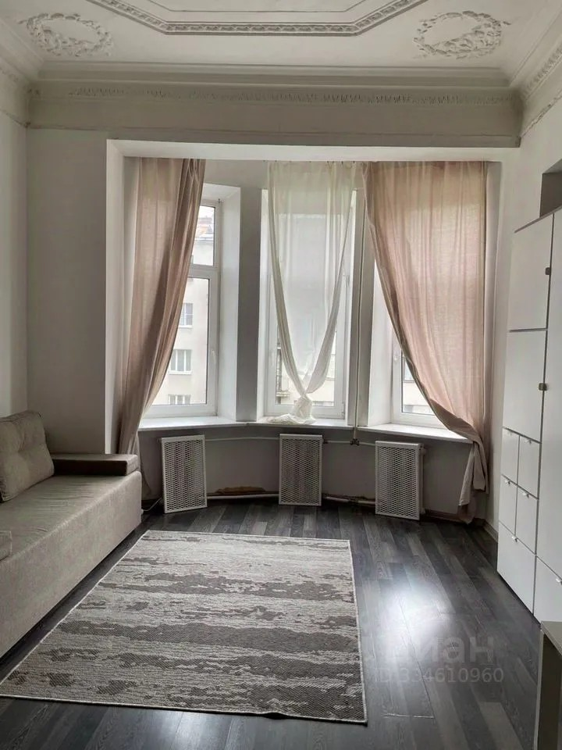
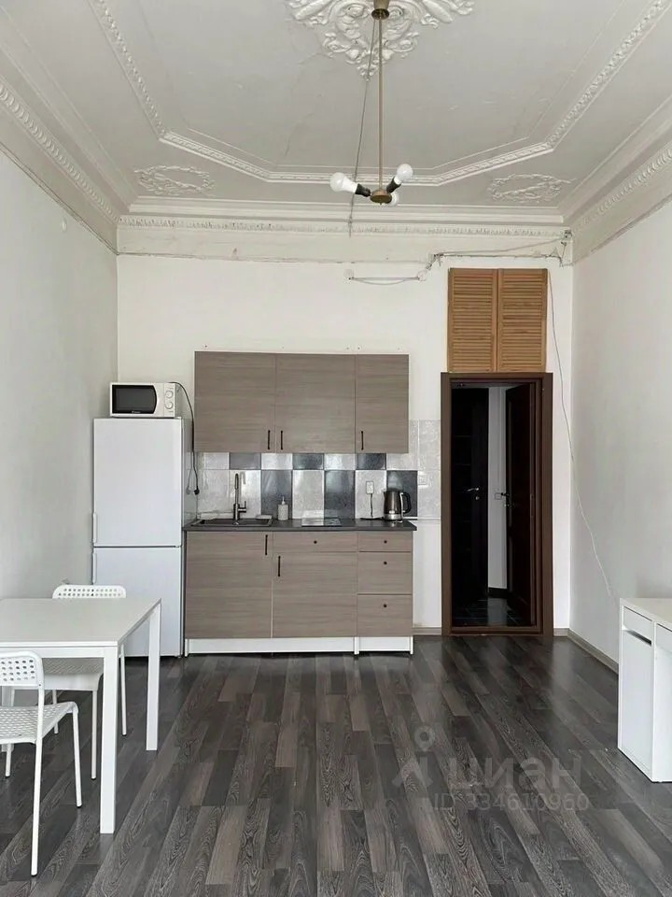 | 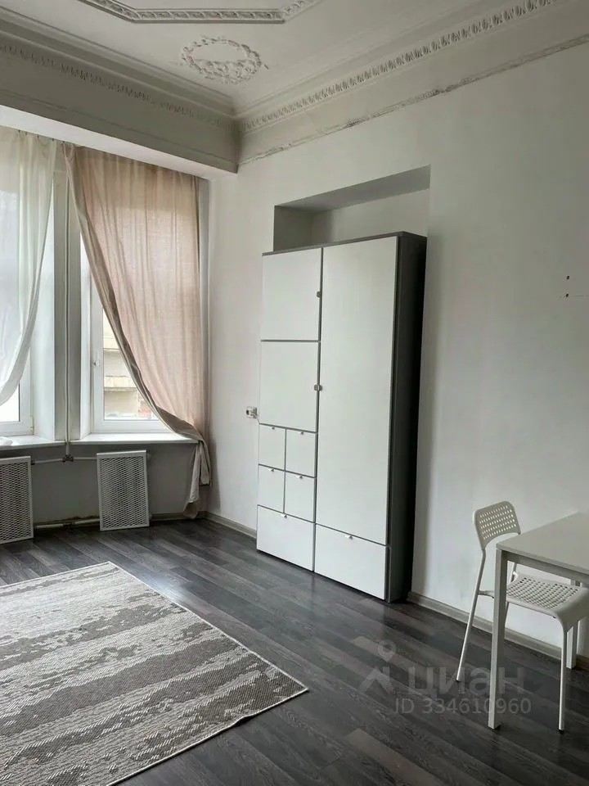
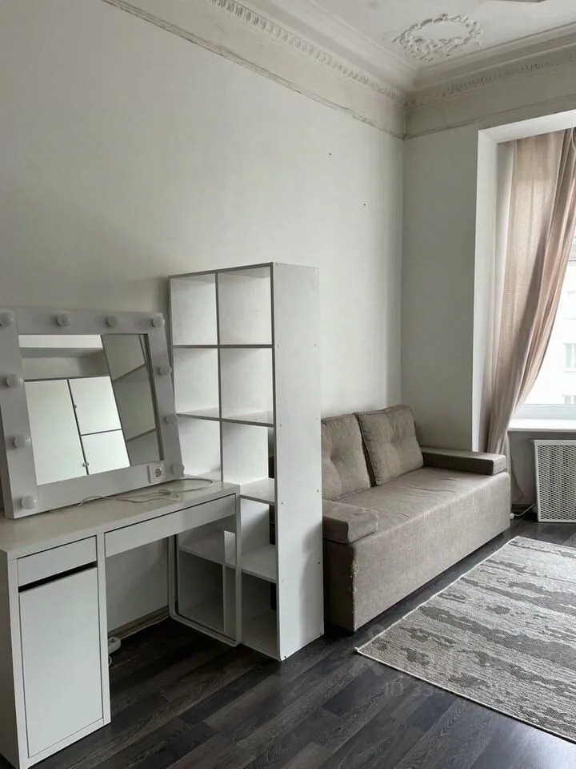 | 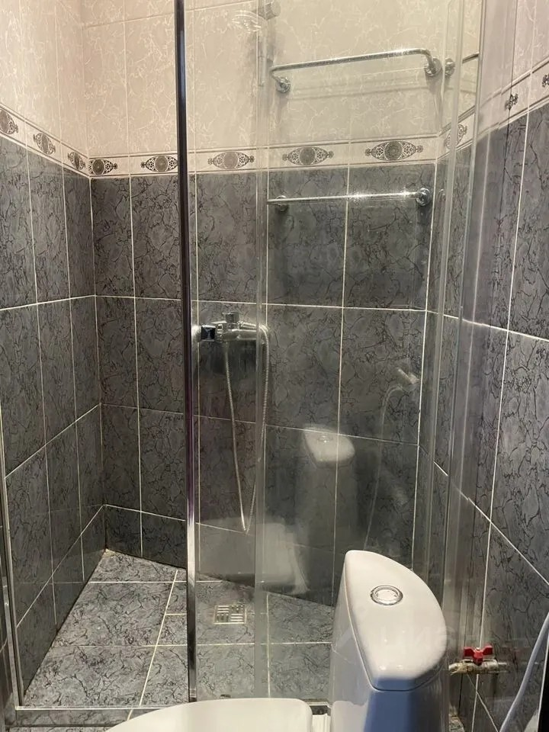
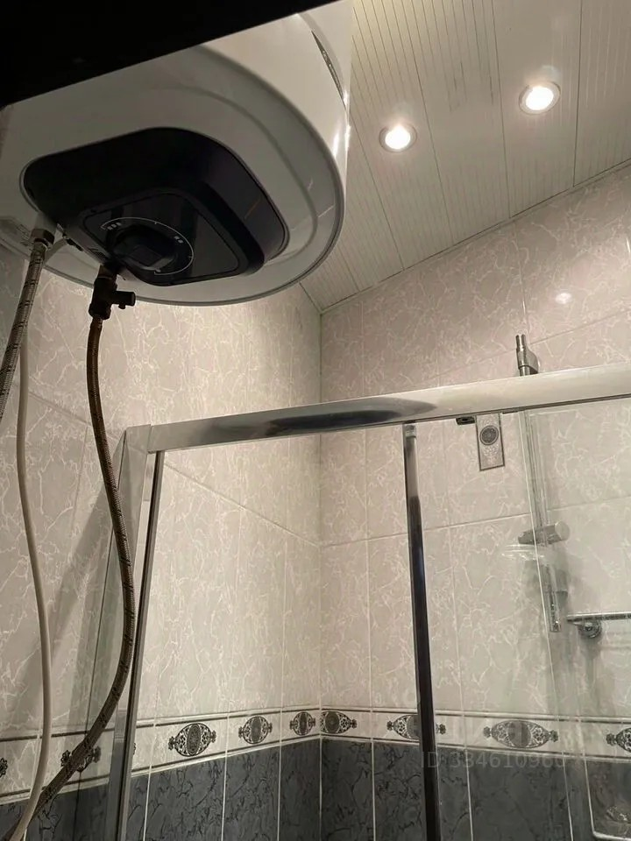 | 